Système reproducteur

1 Citer les gonades et les gamètes produites par les systèmes reproducteurs
2. Citer les différentes parties de l’appareil génital masculin et donner leurs rôles respectifs
3. Décrire l’organisation d’un testicule
4. Légender les schémas ci-dessous
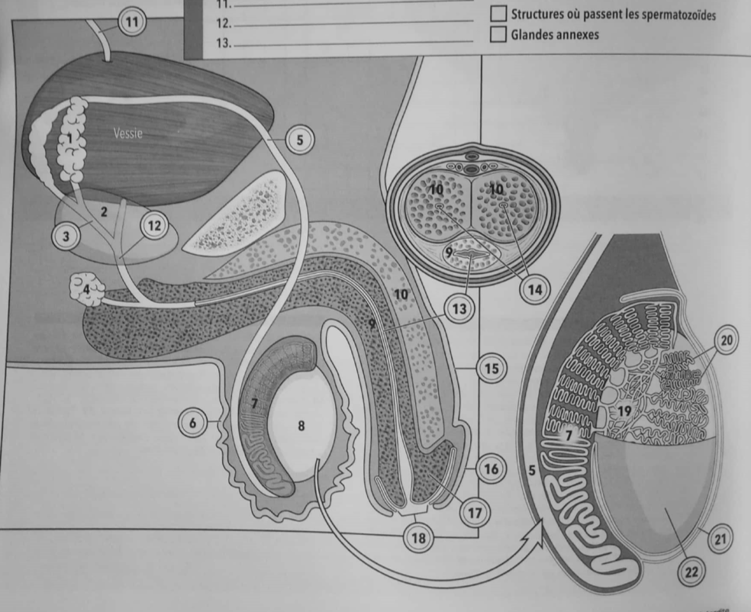

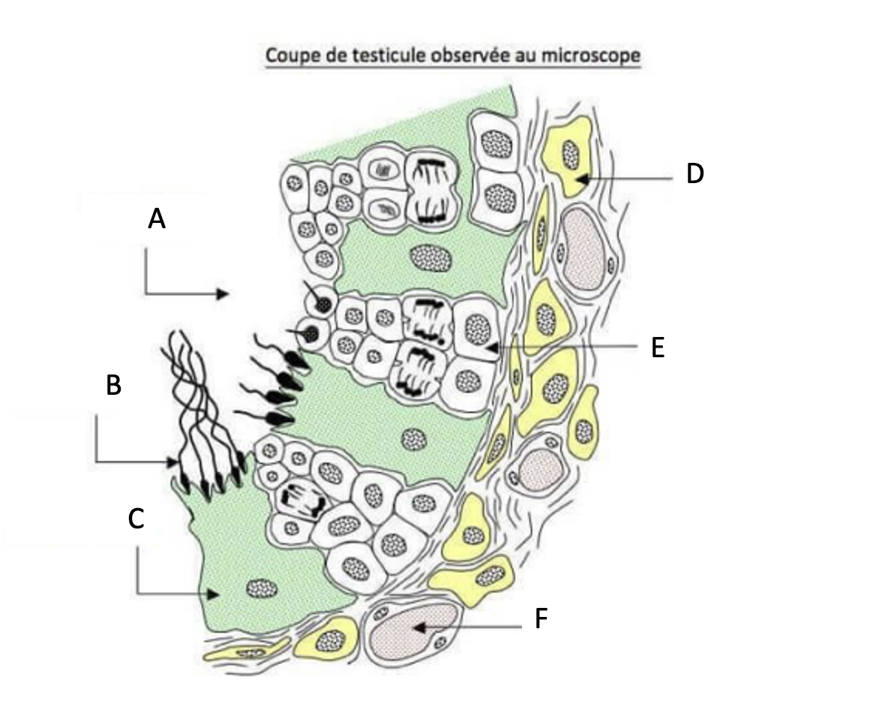

5 Décrire le fonctionnement de la spermatogenèse
6. Expliquer la régulation hormonale de la spermatogenèse
7. Légender les schémas ci-dessous
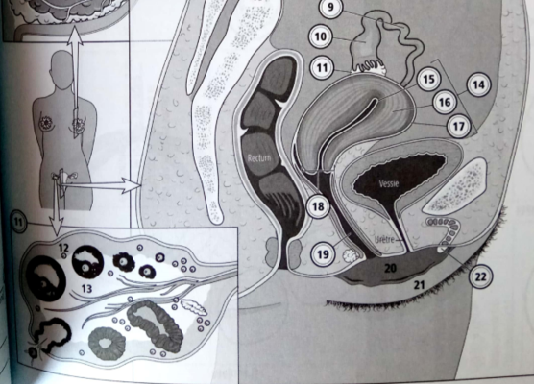

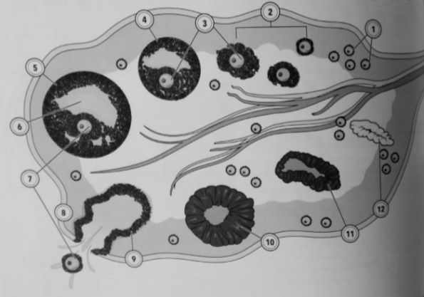

8. Décrire le fonctionnement de l’ovogenèse

9. Décrire le cycle ovarien (ou folliculogenese )et le cycle utérin
10. Expliquer la régulation hormonale du cycle ovarien
2.5 A partir du schéma ci-dessous remettre en l’ordre les évènements ci-dessous
